Vitória da Conquista, 14 de fevereiro de 2022

OF. Nº 020/2022 SECGERAL/CMVC

A Sua Senhoria o Senhor

**Kairan Rocha**

**Secretário de Serviços Públicos**

Senhor,

Encaminhamos a Sua Senhoria as seguintes **indicações**, aprovadas nos termos regimentais vigente em sessão ordinária realizada pela câmara Municipal. Ante o exposto, solicito o atendimento das referidas proposições e a devida resposta aos Ilustres Vereadores.

→ De autoria do vereador Adinilson Nascimento Pereira (MDB): 89/2022

→ De autoria do vereador Alexandre Garcia Araújo (PT): 97/2022, 115/2022

→ De autoria do vereador Antônio Ricardo Pereira dos Santos (PCdoB): 110/2022, 122/2022

→ De autoria do vereador Fernando Vasconcelos Silva (PT): 83/2022, 84/2022

→ De autoria do vereador Josenildo Freitas Nascimento (PSC): 134/2022

→ De autoria do vereador Luís Carlos Batista de Oliveira (MDB): 127/2022

→ De autoria da vereadora Márcia Viviane de Araújo Sampaio (PT): 75/2022

→ De autoria do vereador Nelson Vieira Santos (DEM): 114/2022

→ De autoria do vereador Orlando de Oliveira Santos Filho (PRTB): 96/2022

**→** De autoria do vereador Williams Muniz dos Santos (AVANTE): 7/2022, 69/2022

→ De autoria do vereador Valdemir Oliveira Dias (PT): 138/2022, 139/2022, 140/2022, 141/2022

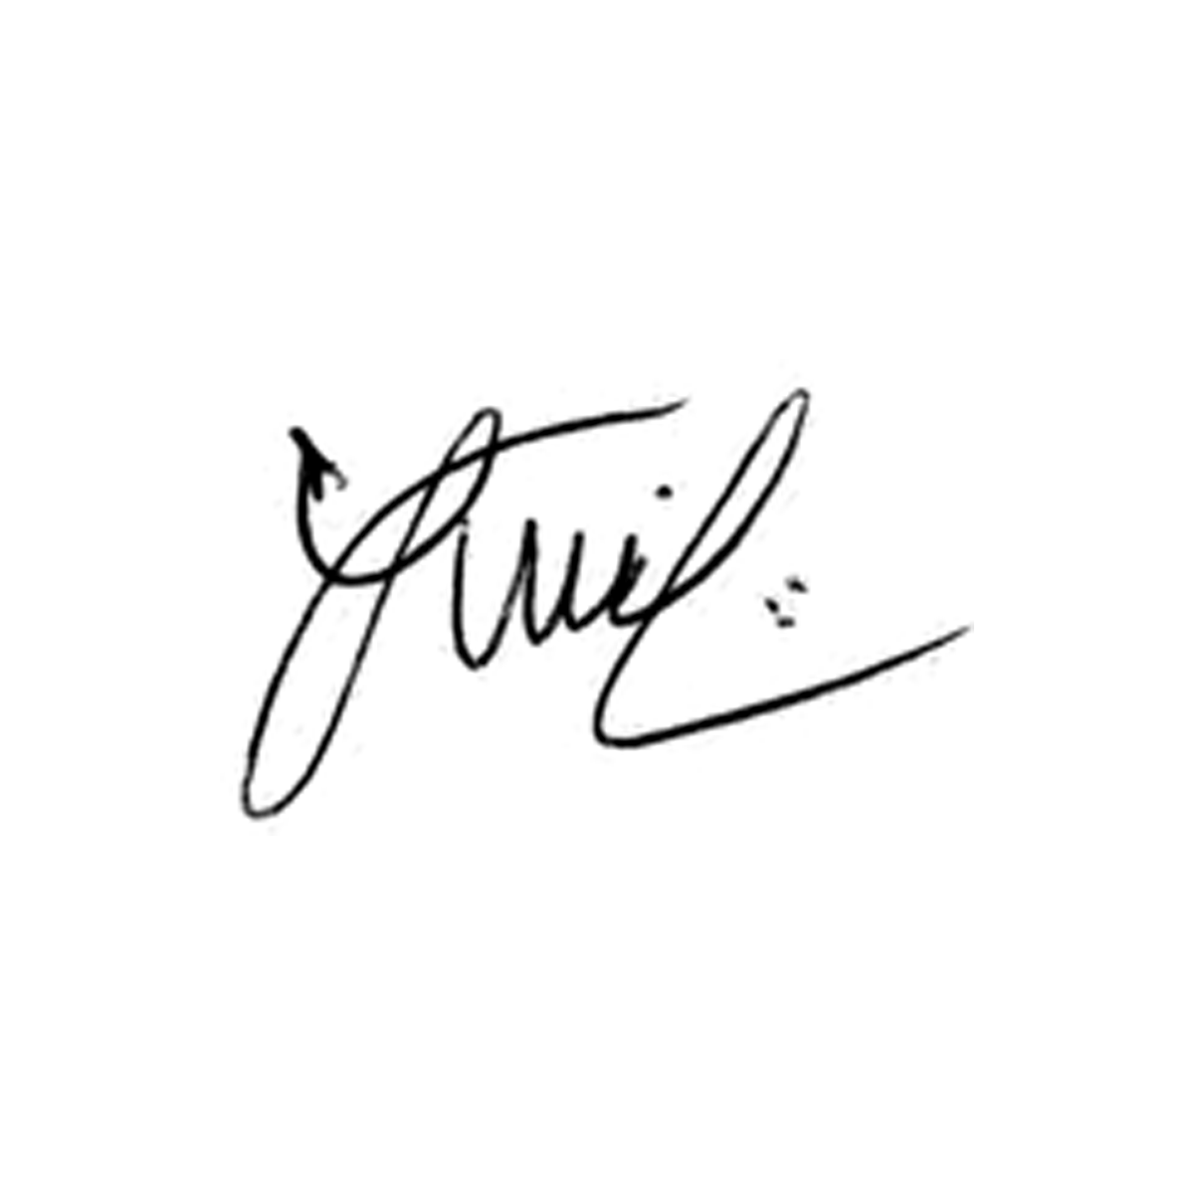

**Luis Carlos Batista**

Presidente